2018年12月6日-2018年12月13软件有的问题

1、

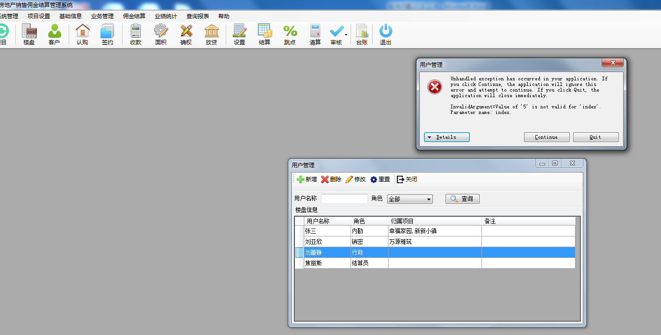

用户管理选择“修改”后出现这个界面，点击继续后也可修改；  
修改是可以修改项目和职能

A：代码问题，已修改   
2、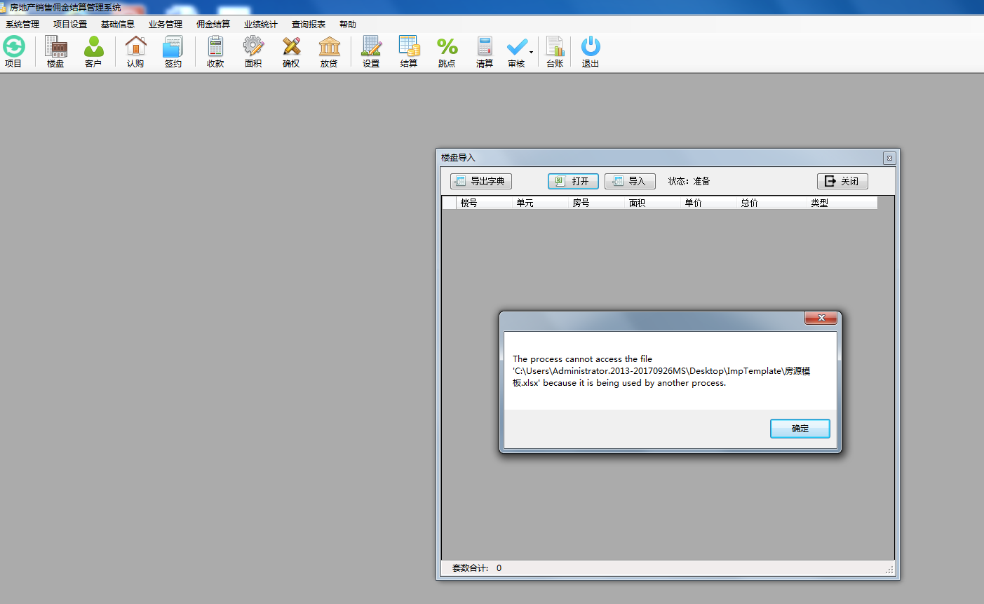导入楼盘信息的模板在打开的情况下会产生这个情况？

导入数据时必须确定导入模板关闭的状态下

A：导入的excel为独占模式，必须要关闭。

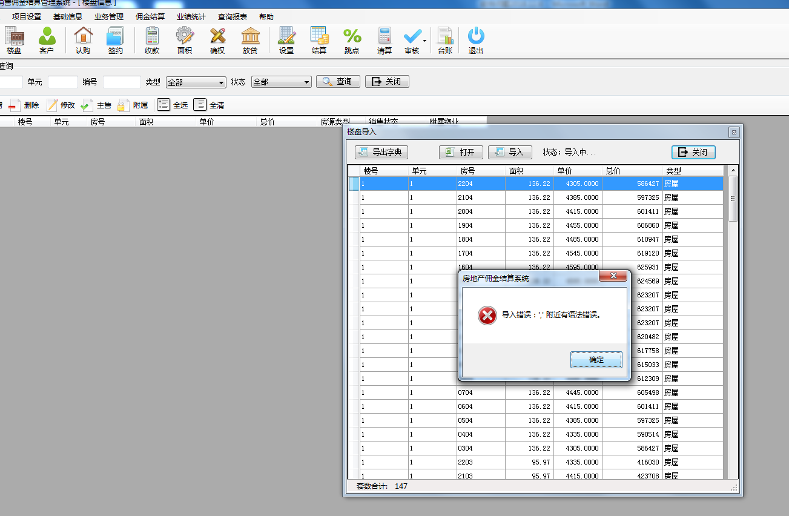

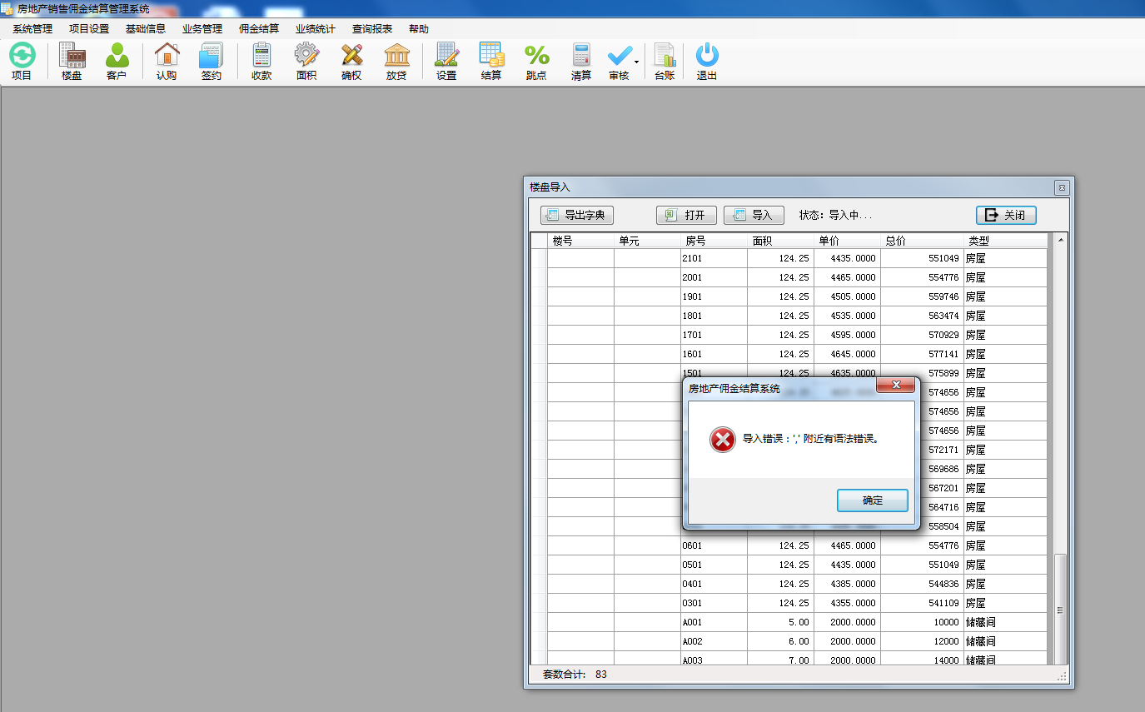

楼盘信息然后不知道这种情况下关闭不了，是导入出错了吗

楼盘信息只能强制退出系统重新进入

A：该项目的房源类型，没有创建或不匹配。

客户导入没有问题；

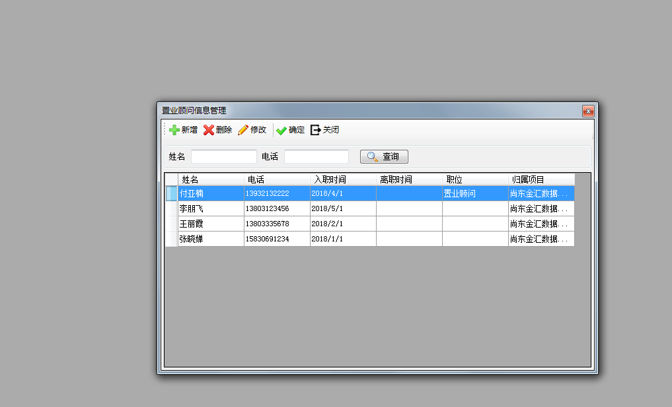

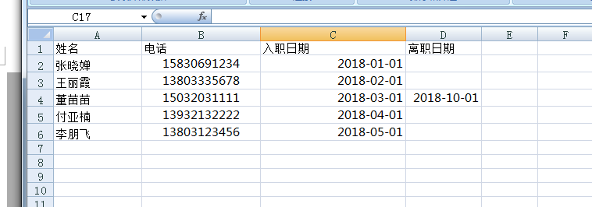

置业顾问导入没有问题，但是职位是需要修改填写才会出现，这个和后期佣金挂钩吗？置业顾问导入模板直接能体现职位导入功能吗

A：先不导入这个字段，还没有确定如何与顾问佣金关联。

3、

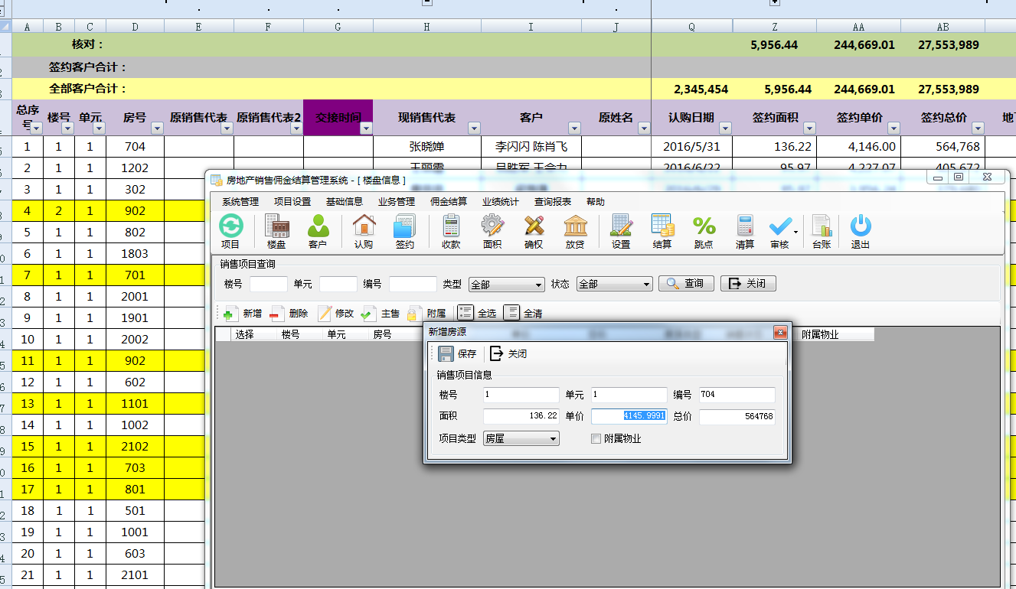

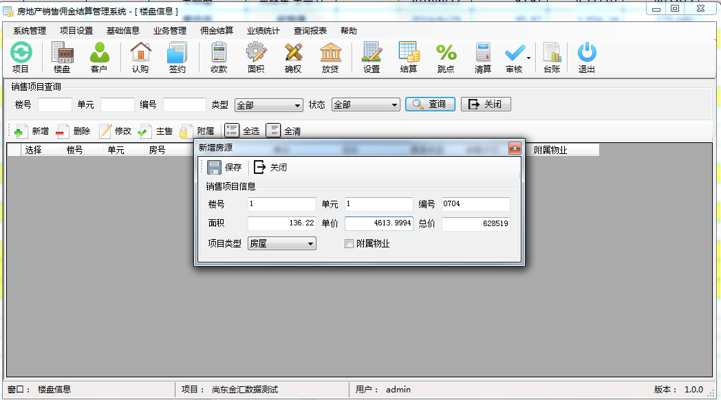

改单价不成功，输入数字不正确与实际键盘敲入数字不符，并且带动键盘的小键盘不能使用了。我操作微信可以通过小键盘录入数字，但是本系统不行；

A：再测试一下，修改了处理方式